01.10.2020
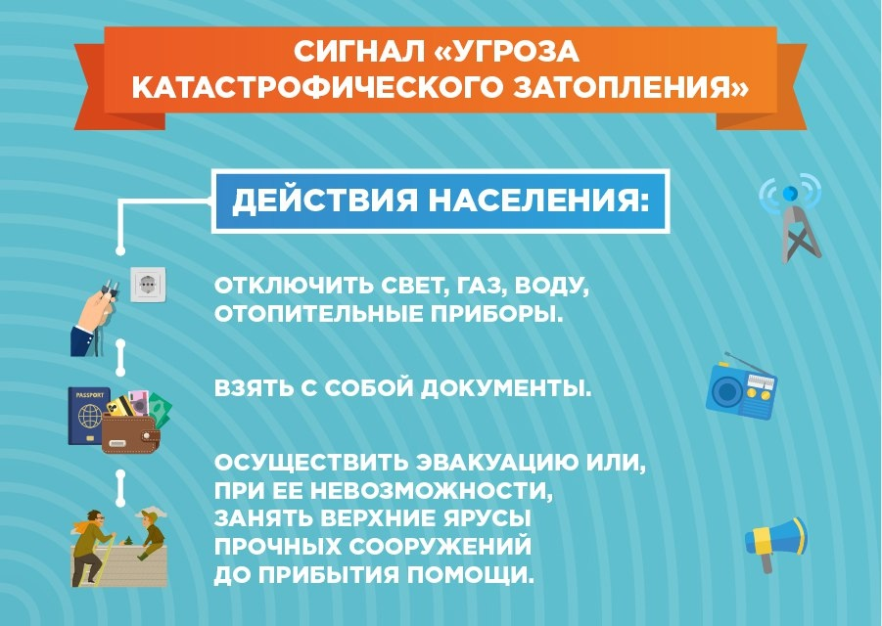

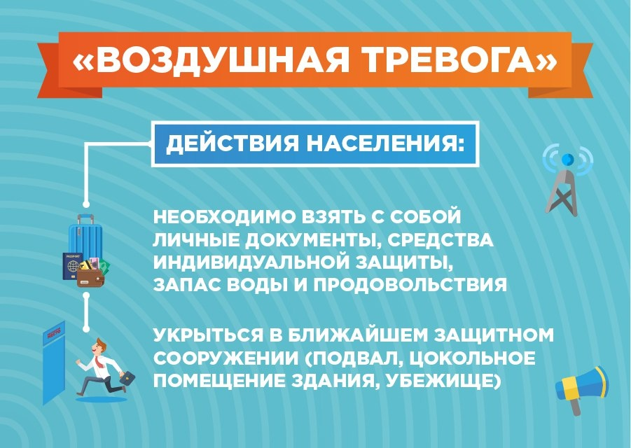
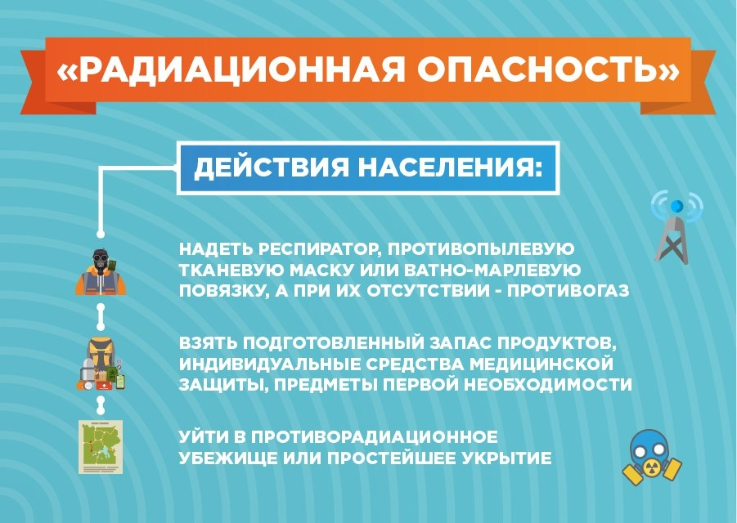

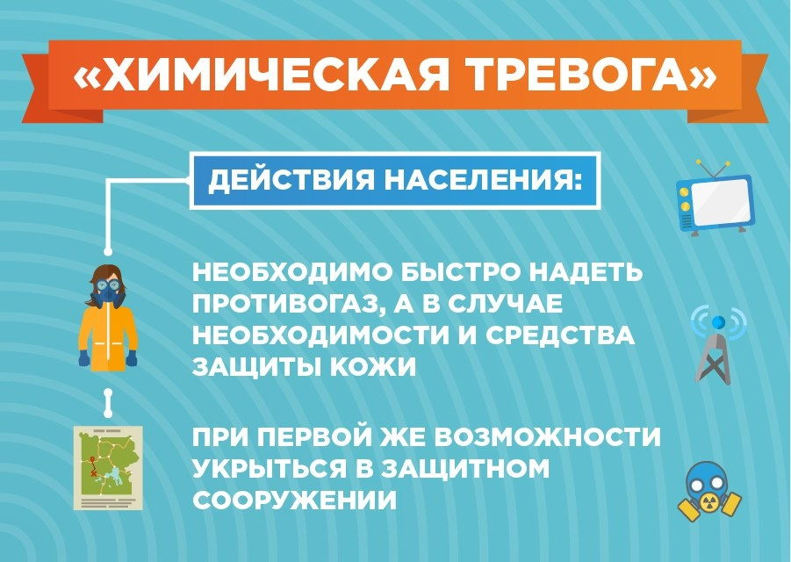

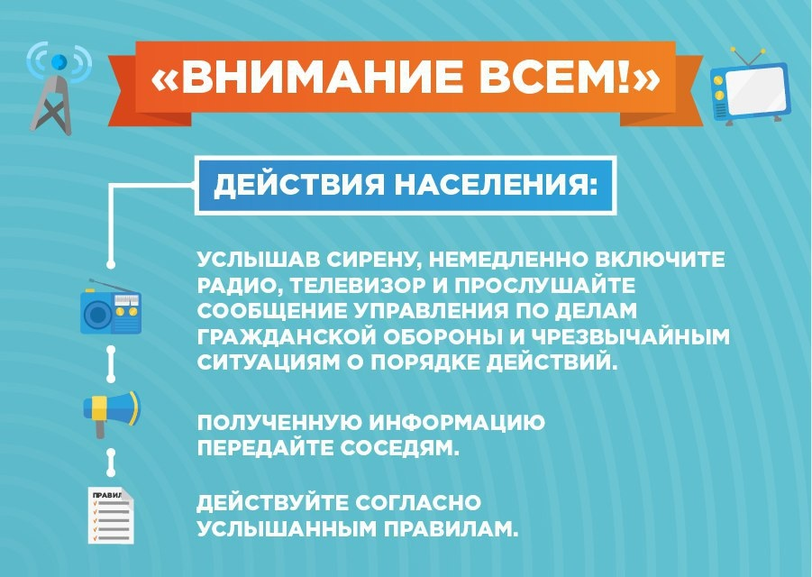

ГРАЖДАНЕ! Для того, чтобы защитить себя от опасностей Вы должны
ЗНАТЬ: действия по сигналам «ВОЗДУШНАЯ ТРЕВОГА», «ХИМИЧЕСКАЯ ТРЕВОГА», «РАДИАЦИОННАЯ ОПАСНОСТЬ»,
«УГРОЗА КАТАСТРОФИЧЕСКОГО ЗАТОПЛЕНИЯ».
Доведение сигналов гражданской обороны осуществляется путем подачи предупредительного сигнала «ВНИМАНИЕ ВСЕМ!», предусматривающего включение сирен, прерывистых гудков и других средств громкоговорящей связи с последующей передачей речевой информации.
При этом необходимо включить телевизор, радиоприемник, репродуктор радиотрансляционной сети и прослушать сообщение о нижеперечисленных сигналах или информацию о действии в ЧС.
По сигналу «ВОЗДУШНАЯ ТРЕВОГА»:
1.Отключить свет, газ, воду, отопительные приборы.
2.Взять документы.
3.Плотно закрыть окна.
4.Пройти в закрепленное защитное сооружение или простейшее укрытие.
По сигналу «ХИМИЧЕСКАЯ ТРЕВОГА»*:
1.Отключить свет, газ, воду, отопительные приборы.
2.Взять документы.
3.Плотно закрыть окна, отключить вытяжку, обеспечить герметизацию помещений.
4.Использовать средства индивидуальной защиты (при наличии), остаться в герметичном помещении или укрыться в закрепленном защитном сооружении.
По сигналу «РАДИАЦИОННАЯ ОПАСНОСТЬ»*:
1.Отключить свет, газ, воду, отопительные приборы.
2.Взять документы.
3.Плотно закрыть окна, отключить вытяжку, обеспечить герметизацию помещений.
4.Принять йодистый препарат.
5.Использовать средства индивидуальной защиты (при наличии), остаться в герметичном помещении или укрыться в закрепленном защитном сооружении.
По сигналу «УГРОЗА КАТАСТРОФИЧЕСКОГО ЗАТОПЛЕНИЯ»*:
1. Отключить свет, газ, воду, отопительные приборы.
2. Взять с собой документы.
3. Осуществить эвакуацию или, при ее невозможности, занять верхние ярусы прочных сооружений до прибытия помощи.
По сигналу «ОТБОЙ» вышеперечисленных сигналов:
1. Вернуться из защитного сооружения к месту работы или проживания.
2. Быть в готовности к возможному повторению сигналов оповещения ГО.
При возникновении ЧС необходимо действовать в соответствии с рекомендациями, содержащимися в информационном сообщении.

Старший инспектор отделения
надзорной деятельности и
профилактической работы
ОНДиПР Тосненского района О. А. Абдухакова

